Конспект занятия по ФЭМП в подготовительной группе
«Путешествие к острову Математики»

Интеграция образовательных областей:
«Познавательное развитие», «Физическое развитие», «Социально – коммуникативное развитие».
Используемые технологии: обучение в сотрудничестве (работа в группе)

Цель: закрепление у детей полученных знаний, при использовании развивающих игр, формировать умение радоваться, достигая цели.
Задачи:
- уметь находить в числовом ряду число и соседние с ним числа;
- уметь различать геометрические фигуры по форме, величине;
- закреплять умение ориентироваться в пространстве;
- закреплять знания названий дней недели, их последовательности;
- упражнять в порядковом счете.
- ознакомление с миром природы,
- количество и счет.
- ознакомление с предметным окружением.
- развивать логическое мышление, внимание, память.
- развивать познавательные действия,
- воспитывать интерес к математике, чувство радости от совместных действий, успешно выполненных заданий.

Материалы и оборудование: воздушный шар, конверт (с письмом и разрезной картинкой Профессора Математики, карта), карточки с цифрами от 0 до 10, Дидактическая игра «Живая неделя»., набор геометрических фигур, ватман А4, ИКТ, магнитные доски (2шт), элементы для составления картины (набор картинок)

Ход занятия:
Группа разделена на зоны: столы. Каждый стол - это остров, на столах названия островов, и задания: пустой – на нём дети будут собирать картинку.
Д/И: «Живая неделя» - части лежат хаотично, цветной стороной вниз.
Дети заходят в группу. В группе летает воздушный шар, к ниточке которого привязан конверт. В конверте письмо и разрезанная картинка «Профессор Математик»
Воспитатель: Ребята, посмотрите у нас сегодня гости, давайте поздороваемся с ними.
- Здравствуйте ( дети здороваются)
-Ой, ребята, посмотрите на верх, что это у нас? (обращает внимание детей на воздушный шарик, с привязанным конвертом, конверт не подписан).
Дети: воздушный шар
Воспитатель: Что ж нам принес этот воздушный шар?
Дети: конверт
Воспитатель:- Странный конверт какой-то, на нем ничего не написано, только какие-то цифры и геометрические фигуры.
Воспитатель: Давайте откроем конверт и мы узнаем от кого его получили. (открываю конверт - в нем разрезная картинка и письмо).
Воспитатель: Ребята, посмотрите что это? (разрезанная картинка)
- Что надо сделать, чтобы узнать от кого это письмо пришло к нам.
Дети: Собрать картинку.
Воспитатель: Предлагаю вам пройти к столу и где мы и соберем нашу картинку
Дети собирают картинку.
Воспитатель: Все ясно! Это конверт нам отправил Профессор Математики!
(На экране появляется Профессор Математики.)
Слайд №1 ( Профессор Математики)
- Ребята в конверте есть письмо от профессора Математика
- Давайте скорее прочитаем его, может там что-то важное!
Слайд №2 ( Письмо )
ИКТ звук: «Здравствуйте, дорогие ребята! Меня зовут Профессор- Математик. Я знаю что вы многому уже научились. И я хотел бы вас поздравить с успешной учебой. Я приготовил вам подарок – сокровище! Но чтобы их получить вам нужно выполнить задания. Они очень сложные, и справиться со всеми трудностями, вам поможет ваша сообразительность, смелость, внимательность и наблюдательность. Чтоб добраться до клада вам нужно отправиться в путешествие на МАТЕМАТИЧЕСКИЙ ОСТРОВ. На острове вас ждут задания, за каждое выполненное задание вы сможете получить ключи – помощники, и только тогда вы сможете отыскать клад. А путь вам укажет карта»

СЛАЙД №3 (карта) 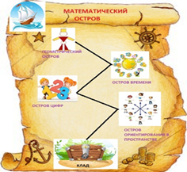
Воспитатель: - Ну, что ребята, отправляемся в путешествие? ( дети отвечают)
Воспитатель: - Ну, а на чем мы отправимся в путешествие, вы узнаете, выполнив задание.
- Предлагаю вам пройти к следующему столу и сесть за стол.
- Обратите внимание, перед вами лежат листочки, на которых указаны точки и цифры Задание: Вам нужно соединить цифры по порядку, начиная с 1.Правильно выполнив задание вы заработаете свой первый ключ.
(Дети соединяют цифры и получается кораблик.)
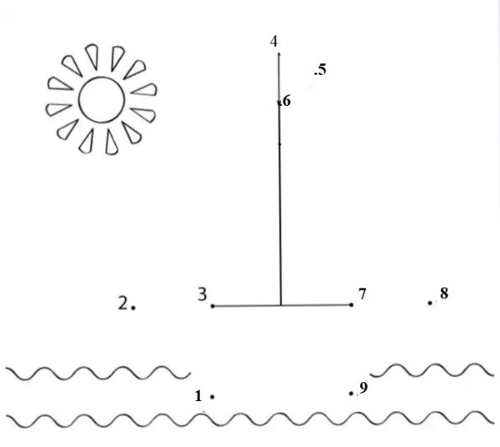
Воспитатель: - Что у вас получилось?
- А теперь давай те проверим правильно ли мы выполнили задание.
- Посмотрим на экран. (на экране готовый кораблик).
Слайд №4 (готовый кораблик)
Воспитатель: -Молодцы, ребята! Вы справились с заданием и вы заработали свой первый ключ – помощник (5).! Так как мы с вами еще не отправились на математический остров хочу вручить этот ключ ….. когда мы приплывем с вами на остров мы найдем ему применение.
- Ну а сейчас предлагаю вам пройти на наш корабль, занимаем свои места.
- Ребята вы будете все моряками! А можно я буду вашим капитаном.
(ответы детей – ДА)
- Ну тогда давай те в путь!
- А чтобы в пути нам не было скучно Профессор -Математик нам приготовил небольшую математическую разминку:
( конверт с заданием и ключ – помощник в конверте на корабле)
Воспитатель: Я буду задавать вопросы, а вы должны ответить на них.
Математическая разминка.
Цель: закреплять у детей образное мышление и восприятие, умение воспринимать задание на слух, считать в уме, развивать сообразительность и быстроту реакции.
(Ход: Дети по очереди отвечают на вопросы воспитателя)
1. Сколько дней в неделе? (7)
2. Сколько глаз у светофора? (3)
3. Сколько пальцев на одной руке? (5)
6. Сколько пальцев на двух руках? (10)
7. Сколько в неделе выходных дней? (2)
9.Какое у нас сейчас время года?
10.Какие осенние месяцы вы знаете?
11.Сколько всего времен года?
Воспитатель: Ребята, вы молодцы.
Наш путь с вами продолжается. В полный вперед!
(слышен звук моря, крик чаек).
Вот и приплыли мы с вами к острову, который называется « МАТЕМАТИЧЕСКИЙ ОСТРОВ».
СЛАЙД № 5 (карта)
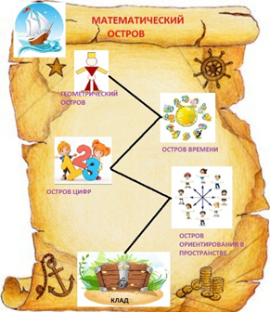
Воспитатель:. Давайте мы с вами сойдем с корабля на наш Математический остров.

- Ребята, посмотрите, наш Математический остров разделен на поляны.
(конверт с заданием и ключ – помощник на столе с табличкой остров геометрический)

- Ребята, давайте мы с вами посмотрим на карту.( карта на экране)
- Наша первая поляна называется «Геометрическая»
Перед чем мы с вами пройдем на Геометрическую поляну я предлагаю……пройти к магнитной доске и закрепить наш первый ключ - помощник
-А теперь ребята, я вам предлагаю пройти к нашей поляне. (проходим за столы)
- Посмотрите.
(на экране появляется человечек из геометрических фигур).
- А встречает нас на этом поляне необыкновенный мальчик.
СЛАЙД №5 (человечек из геометрических фигур)
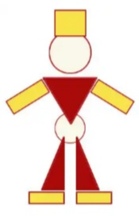
- Ребята, посмотрите, пожалуйста на экран, какой интересный человечек.
- А из каких геометрических фигур он состоит?
-сколько кругов?
-Квадратов?
-А, треугольников?
- Прямоугольников?
Воспитатель: Нам наш необыкновенный человечек приготовил загадки которые вы должны будете отгадать, чтобы получить следующий ключ – помощник (2).
Обратите внимание перед вами лежат геометрические фигуры. Я буду загадывать загадки, а вы должны будете ответить и показывать геометрические фигуры, на которые они похожи. Готовы?
(Ответы на загадки дети поднимают геометрические фигуры которые лежат на столе)
- Нет углов у меня
И похож на блюдце я,
На тарелку и на крышку,
На кольцо, на колесо.
Кто же я такой, друзья?
Назовите вы меня! (круг)
- Три вершины, три угла, три сторонки кто же я?
Кто же я? (треугольник)
- Не овал я и не круг, треугольнику не друг.
Прямоугольнику я брат, а зовут меня (квадрат.)
4.Растянули мы квадрат
И представили на взгляд,
На кого он стал похожим
Или с чем то очень схожим?
Не кирпич, не треугольник -
Стал квадрат….. ( прямоугольник)

-Молодцы.
- А теперь ребята, предлагаю вам выложить по образцу с помощью геометрических фигур-заготовок необыкновенного человечка.
СЛАЙД №6 ( человечек из геометрических фигур)
Воспитатель: Молодцы. Мы получили еще один ключ – помощник (2).
- Давайте наш ключ мы закрепим на нашей магнитной доске
- Мы с вами так долго плыли, что немного устали, и поэтому я предлагаю вам немного отдохнуть.
СЛАЙД № 7 (зарядка)

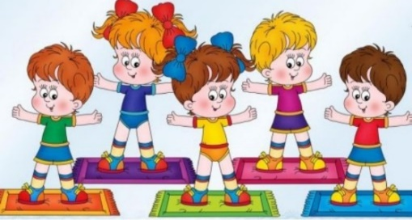

В понедельник я купался (изображаем плавание)
А во вторник – рисовал. (изображаем рисование)
В среду долго умывался, (умываемся)
А в четверг в футбол играл (бег на месте)
В пятницу я прыгал, бегал, (прыгаем)
Очень долго танцевал (кружимся на месте)
А в субботу , в воскресенье (хлопки в ладоши)
Целый день я отдыхал (дети садятся на корточки, руки под щеку – засыпают)

Воспитатель: Молодцы ребята! Мы с вами чуть отдохнули, и давайте продолжим наш путь. Смотрим карту. Наша следующая поляна « Поляна Времени»
( конверт с заданием и ключ – помощник лежит на столе с табличкой остров времени)

СЛАЙД № 8 ( часы)
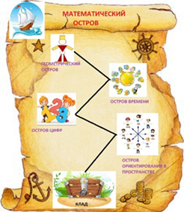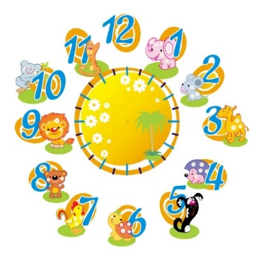

Задание: На этой поляне перепутались дни недели, нам нужно их построить друг за другом в нужной нам последовательности.
Дидактические игры: «Живая неделя», «Назови соседей».
Цель: закреплять умение последовательно называть дни недели, сопоставлять каждый день недели с определенным цветом; называть «соседей» дня.
Воспитатель: Ребята на этом острове живет паровоз Неделя. Ему нужна ваша помощь. Его вагончики(дни) перепутались. Вам нужно будет собрать вагончики (дни) в правильной последовательности. Вагончики не простые. У каждого вагончика есть номер, который соответствует какому-либо дню недели.
понедельник – 1,
вторник – 2,
среда – 3,
четверг – 4,
пятница – 5,
суббота – 6,
воскресенье – 7.
- Я вам предлагаю взять по одной карточке. Давайте покажем нашим гостям как выстроилась неделя.
Воспитатель обращается к детям: «Неделя, стройся!»
Дети выстраиваются в указанном порядке.
Воспитатель: - «Назовите свой день недели!»
(Называют свой день недели.)
Воспитатель:
- Вторник, топни ногой! Назови своих соседей (понедельник, среда);
- пятница, хлопни в ладоши! Назови своих соседей (четверг, суббота);
- воскресенье, подпрыгни! Назови своих соседей (суббота, понедельник);
- суббота, помаши рукой! Назови своих соседей (пятница и воскресенье)».
Воспитатель: Молодцы, все справились с заданием!
- Давайте мы с вами пройдем на нашу поляну времени выложим нашу неделю.
- Мы с вами добыли еще один ключ – помощник .(4)
- Давай те мы наш ключ закрепим на нашей магнитной доске.

-Давай те обратим внимание еще раз на карту. Наша следующая поляна «Поляна Цифр»
СЛАЙД №9 (числа)
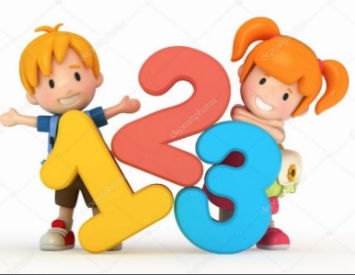

( конверт с заданием и ключ – помощник лежит на столе с табличкой остров цифр)

Воспитатель: Ребята посмотрите и скажите, что за жители живут на этой поляне?
(ответы детей: геометрические фигуры)
Задание:
- Какие это виды фигур? (объемные и плоские)
- Назовите фигуры? (куб, конус, шар, цилиндр, треугольник, квадрат, прямоугольник, круг)
- разделите их на объемные и на плоскостные фигуры?
- посчитать общее количество геометрических фигур?
- Хорошо
- А сейчас давайте пройдем к нашему числовому ряду
- …….(имя ребенка) убери пожалуйста цифру соответствующую в числовом ряду количеству предметов? ( 8)
- уберите в числовом ряду (индивидуальная работа )
1. самую большую цифру, (10)
2. самую маленькую цифру, (1)
3.цифру на один больше цифры 4, (5)
4.цифру стоящую перед цифрой 7, (6)
5.цифру, стоящую после цифры 3, (4)
6.цифру на 1 меньше 8, (7)
7. цифру на 1 больше 8, (9)
8.цифру на 1 больше чем 2, (3)
Какая цифра осталась? ( 2 )
Воспитатель: Молодцы ребята, вы получили очередной ключ – помощник.(1)
А теперь в путь! Мы уже близко к нашим сокровищам!
СЛАЙД № 10( карта)
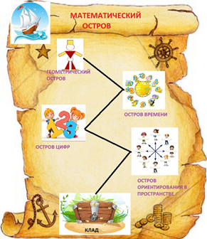
Следующая поляна « Полянка ориентирования в пространстве»
СЛАЙД № 11 ( компас)
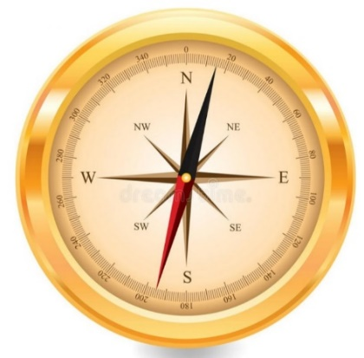
( конверт с заданием лежит на столе с табличкой остров ориентирования в пространстве)
(чистые листы ватман А4 и фигуры зеленое дерево, горы, цветочная поляна, река, гора с вулканом)
( дети ставят картинки по очереди на нужное место)
Воспитатель: Ребята перед каждым из вас набор картинок.
- Задание такое: Надо расположить картинки в указанном месте на листе
Первая картинка – зеленое дерево - расположите в правом нижнем углу,
Вторая картинка – горы - расположите в левом верхнем углу,
Третья картинка – цветочная поляна - расположить в центре,
Четвертая картинка – гора с вулканом - расположить в правом верхнем углу,
Пятая фигура– река - течет в левом нижнем углу.
СЛАЙД №12 (картина)
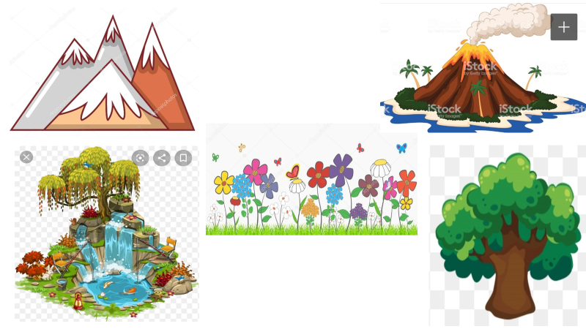
Воспитатель : Молодцы ребята. Вот и ключ – помощник.(3)
СЛАЙД (карта)
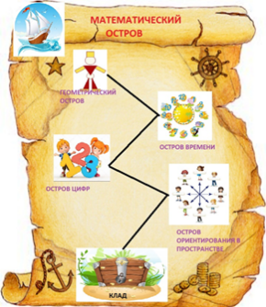
Воспитатель: Вот мы и добрались до клада?

СЛАЙД № 11 ( клад)

Задание: Чтобы сундук открылся нужно разложить ключи по порядку.

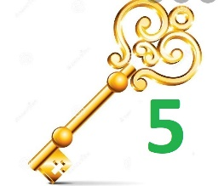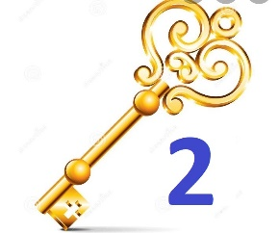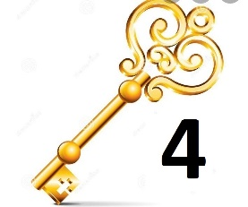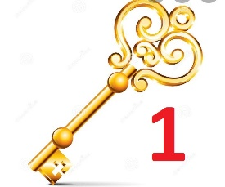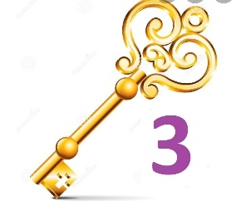

Сундук открывается, в нем письмо.
- Давайте мы свами прочитаем что в письме

ИКТ звук «Вы нашли самый драгоценный клад – это ваши знания, которые вы получили, пока ходили в детский сад. Все что вы сегодня выполнили в путешествии – это и есть клад. Ведь не зря говориться: «Учение – лучшее богатство»!

(в сундуке шоколадные монеты в золотой обвертке. Дети садятся в кораблик)
- Ну что, ребята, а теперь нам нужно возвращаться обратно.
- давайте пройдем на свой корабль , занимаем свои места.
- Спинки ровные, ручки на колени, закрываем глаза, слушаем шум моря крик чаек и отправляемся в путь.
(шум моря)
СЛАЙД № 12 ( корабль)
-Открываем глаза.
- Вот мы и вернулись домой. Давайте сойдём с корабля.
- Ребята, хоть мы уже не морская команда, но мы останемся дружными ребятами.
- Мы с вами прошли все испытания и выполнили все задания.

Рефлексия
- Ребята понравилось вам наше путешествие?
- Где мы с вами побывали?
- Чем мы с вами занимались на математическом острове?
- А с помощью каких испытаний мы с вами нашли клад?
- Что было выполнить сложно? А что легко?
- А что вам больше всего понравилось?
- Молодцы!
- Вы сегодня очень хорошо поработали, многое узнали, и стали еще дружнее.

